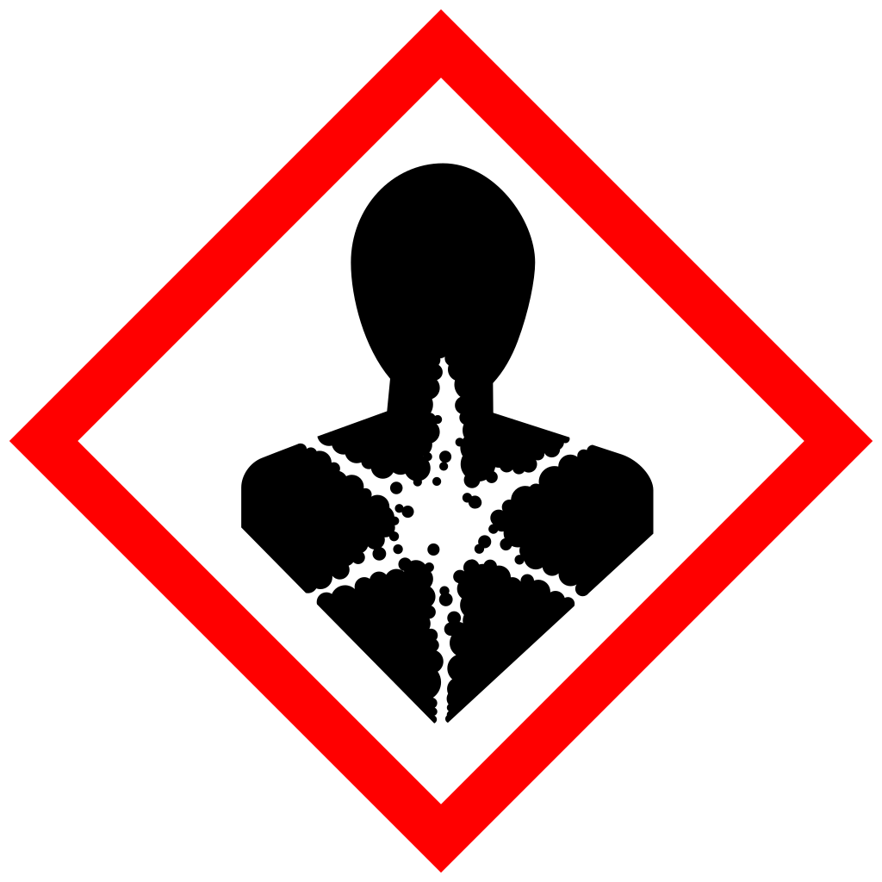
PELIGRO
MANIPULACIÓN DE SUSTANCIAS CANCERÍGENAS

SOLO PERSONAL AUTORIZADO |  | USO OBLIGATORIO DE FFP2

